Тестирование по программе
«Умные каникулы. Техническое моделирование»
Инструкция:
- Распечатайте задания.
- Ответы на задания можно написать от руки или заполнить в электронном виде.*
- Если вы распечатали задания, то сфотографируйте бланк с ответами;
- Заархивируйте фотографии (или Word-документ) и остальные необходимые документы на участие в конкурсном отборе в формате zip. и вышлите архив на электронную почту modogma@yandex.ru
*В случае выполнения теста в формате Word-документа, выбранный вариант/варианты ответов выделить красным цветом.
В теме письма указать название программы, ФИО обучающегося, возраст. Например: «Умные каникулы. Техническое моделирование. Иванов Иван Иванович, 14 лет».

Критерии оценивания:
Задания №1, №4, №5 – оцениваются в 1 балл максимум.
Задания №2, №3, №6 – оцениваются в 5 баллов максимум.
Максимально возможное количество баллов – 18 баллов.

ЗАДАНИЕ №1. Какой из шаблонов нужно выбрать, чтобы сложить коробку как на рисунке?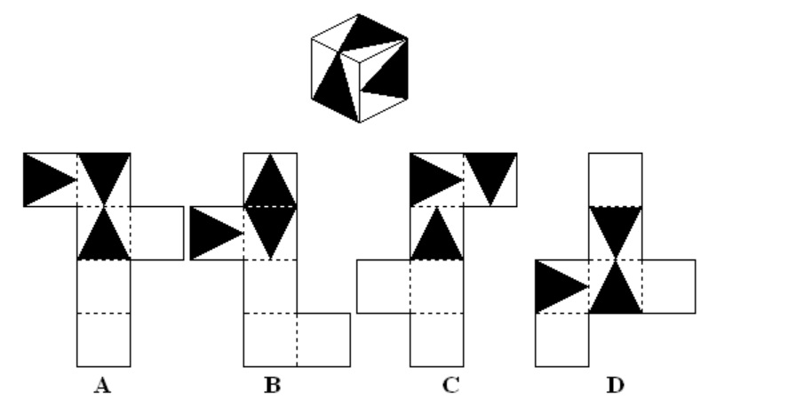
Ответ:

ЗАДАНИЕ №2. Как вы думаете, чертеж, технический рисунок и эскиз – это одно и то же или же нет? Ответ обоснуйте.
Ответ:

ЗАДАНИЕ №3. Можно ли выполнить эскиз детали без использования измерительного или чертежного инструмента? Почему?
Ответ:

ЗАДАНИЕ №4.
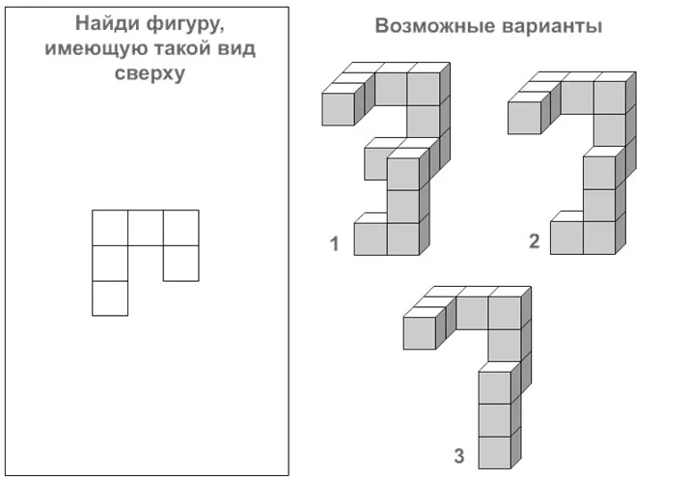
Ответ:

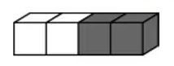
ЗАДАНИЕ №5.
Брусок склеен из двух черных и двух белых кубиков_ ( )
Какая фигура получится из четырех таких брусков?
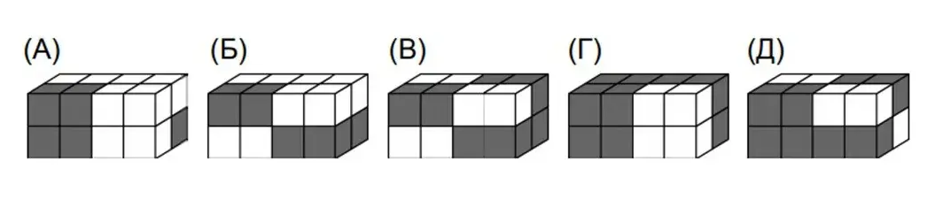
Ответ:

ЗАДАНИЕ №6. Написание слова НОС имеет горизонтальную ось симметрии, слова ПОТОП – вертикальную. Какую ось симметрии имеет слово «НАТАША»? Ответ обоснуйте
Ответ:

